# IStar 测试程序介绍

**2024/12/25**

**Rev 1.1**

**Document Control Log**

|  |  |  |  |  |
| --- | --- | --- | --- | --- |
| Document  Version | Software  Version | Date | Change Owner | Change Summary |
| 1.0 | 1.2.1.1 | 2023/08/02 | Xiaojie Lou | 创建 |
| 1.1 | 1.2.2.1 | 2024/12/25 | Jiajie Ni | 1. 新增RSR测试项 2. 补充说明 RejectSoftwareBin拓展功能 3. 部分测试项Para说明补充 |

目录

IStar 测试程序介绍 1

测试程序介绍 3

0 基本组成 3

1 ChannelMap 3

1.1 测试机硬件资源 3

1.2 ChannelMap参数定义 3

2 TestFlow 4

2.1 TestFlow参数定义 4

2.2 测试类型定义 5

3 BinMap 5

3.1 BinMap参数定义 5

4 GroupMap 5

4.1 GroupMap参数定义 5

# 测试程序介绍

## 0 基本组成

IStar2.0测试程序由ChannelMap、TestFlow、BinMap、GroupMap这4个部分组成，分别占据Excel文件的4个sheet。

ChannelMap：定义测试所用到的引脚资源。

TestFlow：定义测试项的详细测试参数。

BinMap：定义HardwareBin与SoftwareBin。

GroupMap：定义测试引脚的分组情况。

## 1 ChannelMap

### 1.1 测试机硬件资源

IStar测试机的结构如下图所示，一台PC最多可连接4个机箱（Chassis），每个机箱有一块背板（BackBoard），每块背板最多可连接8个Slot（DriverBoard），每个Slot上有4个PMU通道，每个PMU通道被扩展为64个pogo PIN，对应一块开关阵列板（SwitchArrayCard）。所以，一台PC最多对应128个PMU channel，8192个pogo channel。

### 1.2 ChannelMap参数定义

Parallelism :测试的并行度，最大为512 Sites。

Device : 测试芯片名称。

Pindex : 被测引脚的index，唯一。

PinNumber : 被测引脚编号，唯一。

PinName : 被测引脚的名称，不唯一。

Site1~512：site编号，范围为[1,512]。

引脚资源的标准格式: GXXX.YY

XXX为所使用的PMU编号，范围为[0,127]。

YY 为所使用的pogo channel 编号，范围为[0,63]。

## 2 TestFlow

### 2.1 TestFlow参数定义

应用程序

Program : 测试程序名称。

TestNumber : 测试项编号，唯一。

Pindex :所用引脚资源index，唯一。

PinNumber : 所用引脚资源编号，唯一。

PinName : 所用引脚资源名称，不唯一。

TestType : 测试类型(P/N/O/NS/S/RES,etc) 。

ShortGroup : 定义进行短路测试引脚资源所属的短路分组。

GroupName：测试项测量的引脚资源组别。

LowLimit : 判断测试项是否pass的下限值。

HighLimit : 判断测试项是否pass的上限值。

LimitUnit : LowLimit与HighLimit的单位。

ForceValue : 测试项Force值。

ForceUnit : ForceValue的单位。

MeasureCount : 测试项的测量次数。

ClampValue : 测试项Clamp值。

ClampUnit : ClampValue的单位。

Waitus : 测试项执行测试之前的等待时间。

PassFail :决定测试之后是pass分bin还是fail分bin。

RejectSoftwareBin :测试项对应的Software bin。

拓展补充:若该项填写方式为X\Y，代表含义为测试结果比LowLimit低则分到Bin X，比HighLimit高则分到Bin Y。

IgnoreFail : 决定是否忽略fail。

Skip : 决定是否跳过当前测试项。

GoNoGo: 决定是进行GONOGO测试，还是进行详细测试。

Para1~3/ParaCnt/ParaStr/Comments：扩展参数。

### 2.2 测试类型定义

O（FIMV）：测引脚是否断开。

S（FIMV）：测引脚是否存在短路。

NS（FVMI）：测引脚之间是否不是短路。

P（FIMV）：测引脚是否存在导通的正向二极管。

N（FIMV）：测引脚是否存在导通的负向二极管。

PT（FIMV）：测引脚之间是否存在导通的正向二极管。

NT（FIMV）：测引脚之间是否存在导通的负向二极管。

L（FVMI）：测引脚的正向漏电流值。

K（FVMI）：测引脚的负向漏电流值。

RES（FIMV）：测引脚之间的阻值。（Para 1：接地引脚）

RSR（FIMV）：用四线法测引脚之间的阻值。（Para 1：接地引脚）

CAP（FIMV）:测引脚之间的电容值。（Para 1：接地引脚，Para2&3：测量电压值变换范围）

## 3 BinMap

### 3.1 BinMap参数定义

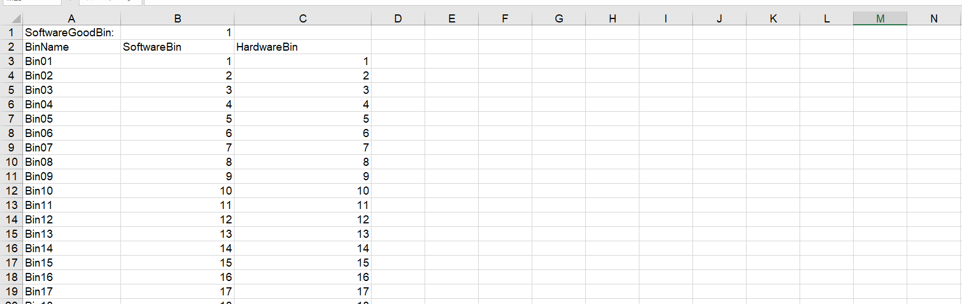

SoftwareGoodBin : 测试项pass所分到的Software Bin。

SoftwareBin : 测试项fail所分到的Software Bin。

HardwareBin : Software Bin所对应的Hardware Bin。

BinName : Software Bin的名称。

## 4 GroupMap

### 4.1 GroupMap参数定义

GroupName：引脚资源所属组别的名称。

PindexTable：当前组别所包含引脚资源的pindex集合。